Министерство науки и высшего образования Российской Федерации

Федеральное государственное автономное образовательное  
учреждение высшего образования  
«ЮЖНЫЙ ФЕДЕРАЛЬНЫЙ УНИВЕРСИТЕТ»

(ФГАОУ ВО «ЮФУ»)

Институт компьютерных технологий и информационной безопасности

Кафедра Вычислительной техники

ЛАБОРАТОРНАЯ РАБОТА 2

по курсу: «Процедурная реализация быстрого преобразования Фурье на Python»

Выполнил

Студент группы КТсо4-2 Патлатый А. В.

Принял

Доцент кафедры ВТ Алексеев К. Н.

# Цель работы.

Лабораторная работа №2 нацелена на изучение принципов процедурной реализации алгоритма быстрого дискретного преобразования Фурье.

Вариант 12

|  |  |  |  |  |  |  |  |  |  |  |
| --- | --- | --- | --- | --- | --- | --- | --- | --- | --- | --- |
| № | | 1 | 2 | 3 | 4 | 5 | 6 | 7 | Схема бабочки | Разрядность |
| 12 | F, кГЦ | 21 | 25 | 32 | 33 | 41 | 45 | 50 | С прореживанием по частоте 3 | 17 бит |
| A | 9 | 11 | 15 | 17 | 21 | 29 | 35 |

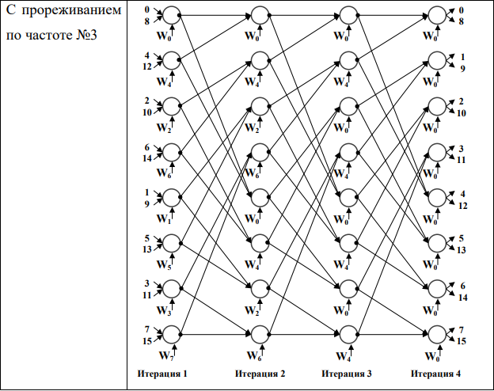

Рисунок 1 — Вариант БПФ

Выполнение работы

## Задание 1

Производится построение дискретного сигнала:

$$x_{n}≔ \sum_{k=1}^{7}{{(A}_{k}*sin⁡(2π*f_{k}*t_{n}))}$$

Производится прямое дискретное преобразование Фурье:

x_fft = np.fft.fft(x)

Реализация базовой операции БПФ представлена на рисунке ниже

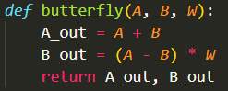

Рисунок 2 — Базовая операция БПФ

Расчет коэффициентов БПФ по формуле:

$$W_{N}= e^{-i2\frac{π}{N}}$$

Обход графа БПФ , результаты которого представлены на рисунках 3-10

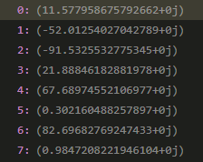

Рисунок 3 — Результат А после первой итерации

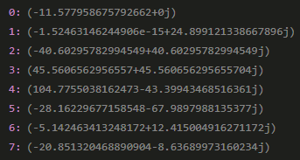

Рисунок 4 — Результат B после первой итерации

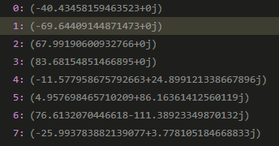

Рисунок 5 — Результат А после второй итерации

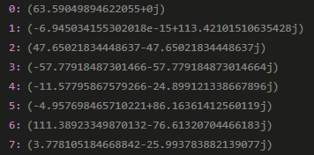

Рисунок 6 — Результат B после второй итерации

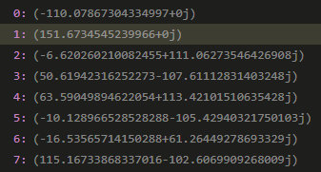

Рисунок 7 — Результат А после третьей итерации

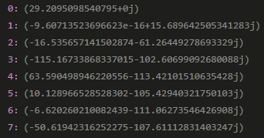

Рисунок 8 — Результат B после третьей итерации

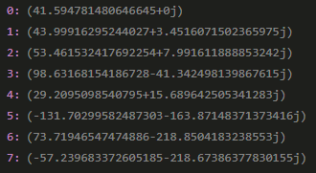

Рисунок 9 — Результат А после четвертой итерации

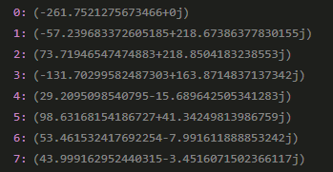

Рисунок 10 — Результат B после четвертой итерации

Сравнение полученных результатов после БПФ и после библиотечной функции Python представлено на рисунке 11.

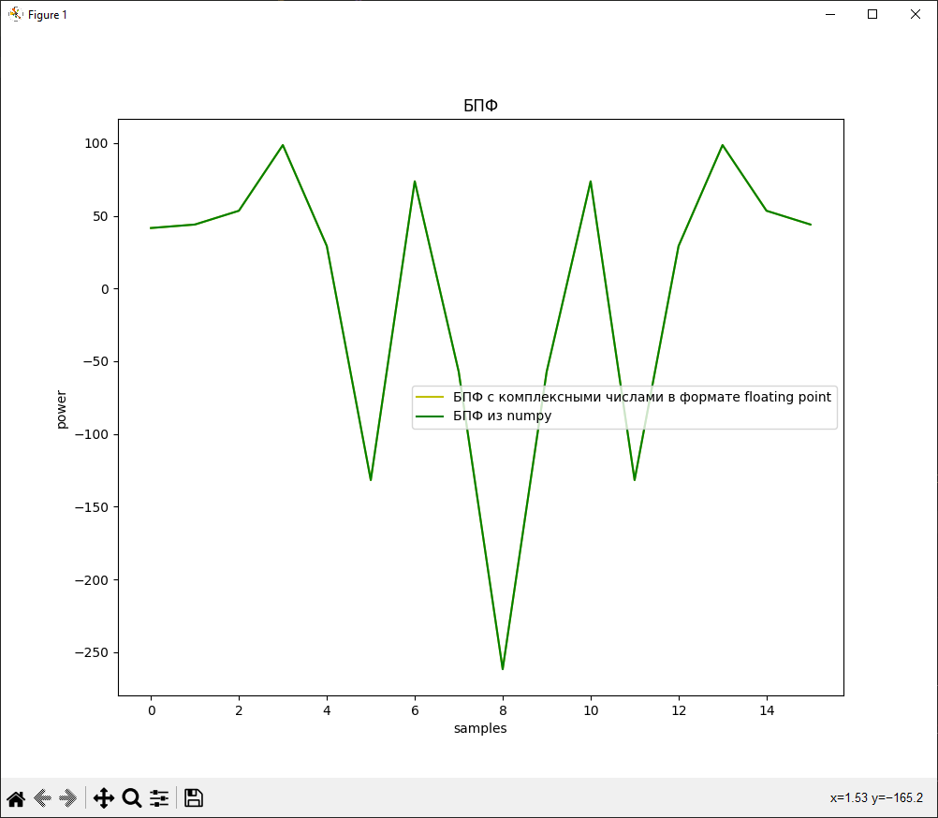

Рисунок 11 — Результат работы алгоритма

# Задание 2

Конвертация исходного сигнала x в целые числа представлена на рисунке 12.



Рисунок 12 — Конвертация исходного сигнала в целочисленный вид

Затем масштабируем коэффициенты W по формуле:

$$W_{scale}=W* D/2$$

Переписываем реализацию для БПФ в вид, представленный на рисунках ниже.

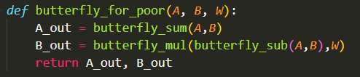

Рисунок 13 — Реализация БПФ для целочисленных значениях

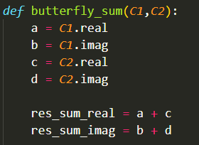

Рисунок 14 — Реализация комплексного сложение

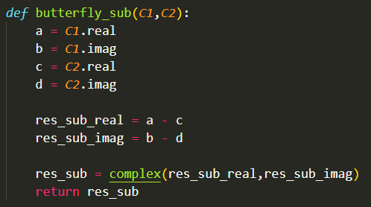

Рисунок 15 — Реализация комплексного вычитания

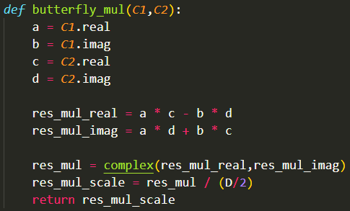

Рисунок 16 — Реализация комплексного умножения

Обход графа БПФ, результаты которого представлены на рисунках 17-24

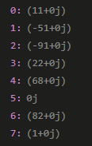

Рисунок 17 — Результат А после первой итерации

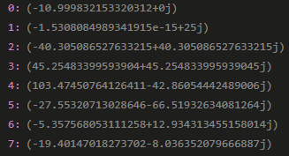

Рисунок 18 — Результат B после первой итерации

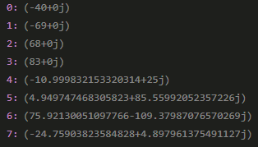

Рисунок 19 — Результат А после второй итерации

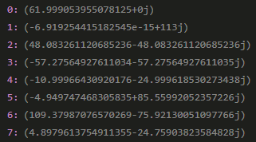

Рисунок 20 — Результат B после второй итерации

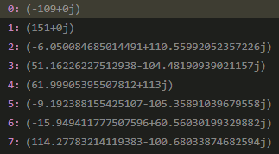

Рисунок 21 — Результат А после третьей итерации

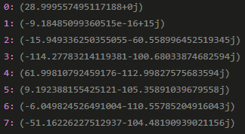

Рисунок 22 — Результат B после третьей итерации

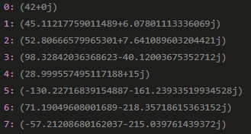

Рисунок 23 — Результат А после четвертой итерации

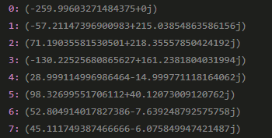

Рисунок 24 — Результат B после четвертой итерации

На рисунках 25-26 представлено сравнение БПФ с действительными числами, с комплексными числами и из библиотеки для Python

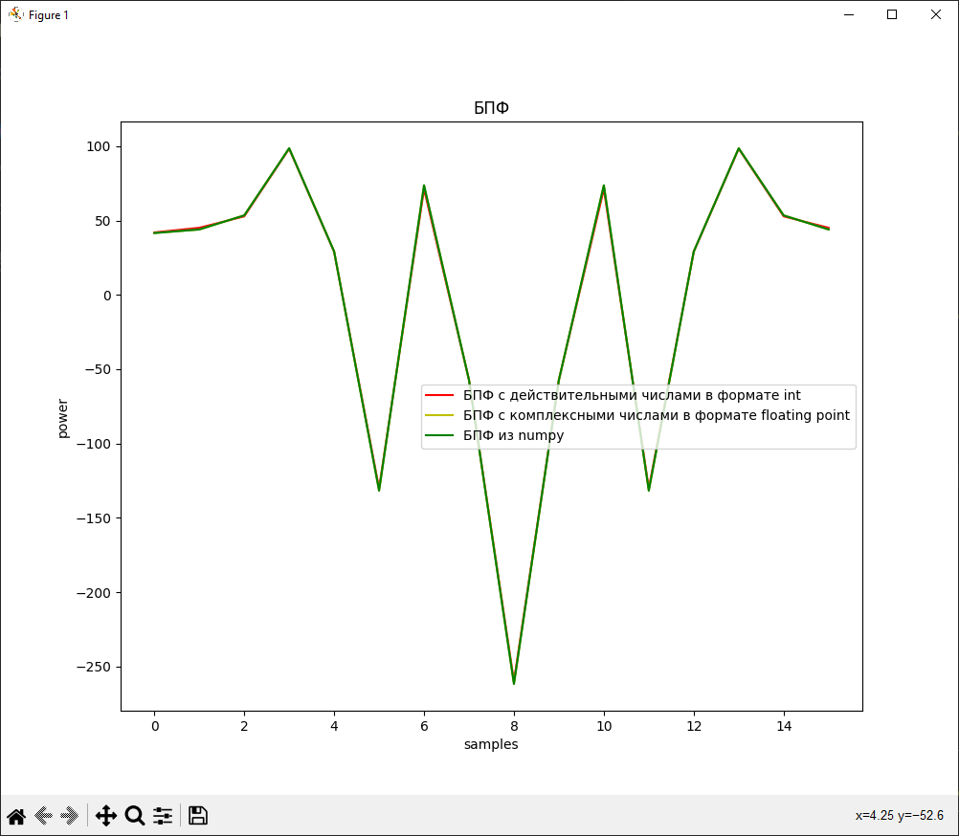

Рисунок 25 — Результат работы алгоритма

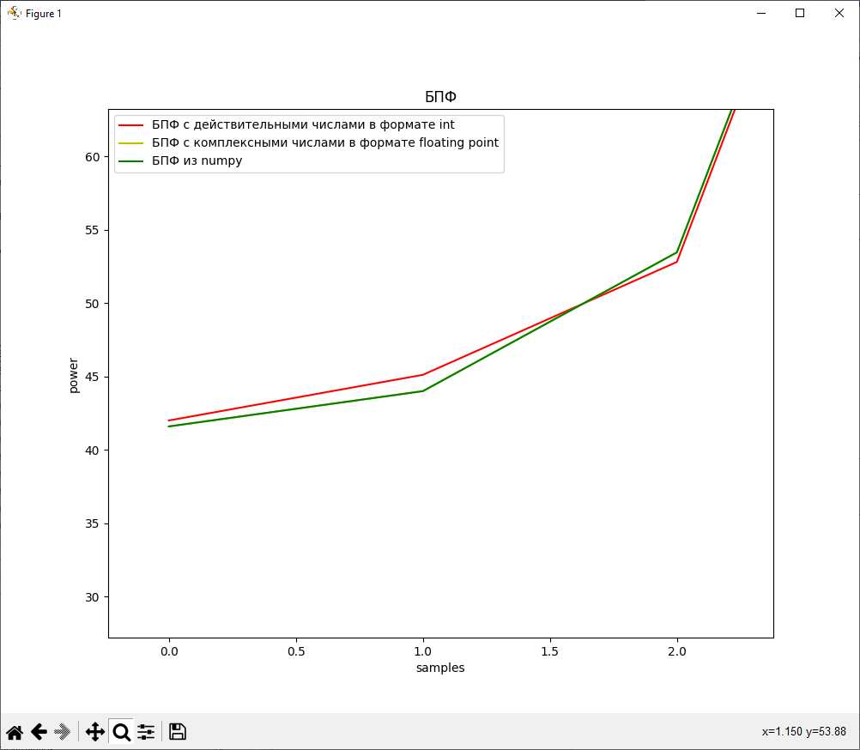

Рисунок 26 — Результат работы алгоритма приближенный

ВЫВОД

При выполнении лабораторной работы были изучен метод быстрого преобразования Фурье для целочисленных и комплексных чисел.

В ходе выполнении было выявлено, что БПФ полученный из функции Python и с комплексными сходятся, а с действительными не полностью сходятся с ним, так как при удалении действительной части числа теряется некоторая точность, которая и привила к минимальному расхождению графиков.